

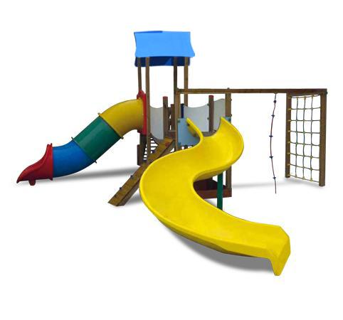

Descrizione:

Castello Inverno, composto da 1 scaletta in legno, 1

arrampicata, 1 scivolo tunnel e 1 scivolo classico. Alla

struttura è collegata una palestrina con fune in acciaio

fissata a terra e rete metallica per arrampicata.

Per un corretto mantenimento dell’articolo, si consiglia

una manutenzione annuale.

Area d’ingombro: 609x725 cm

Area di sicurezza: 71,25 mq

Altezza pedana scivolo: 90/120 cm

Consigliata pavimentazione antitrauma da 6,5 cm di

spessore per l'area relativa alla palestrina.

I colori delle attrezzature rappresentati nelle immagini

sono da considerarsi puramente indicativi.

Categoria: Castelli complessi per parchi

Codice: EP0257X

